T.C
UŞAK VALİLİĞİ
FATİH ORTAOKULU MÜDÜRLÜĞÜ

2019-2023 STRATEJİK PLANI

Sunuş
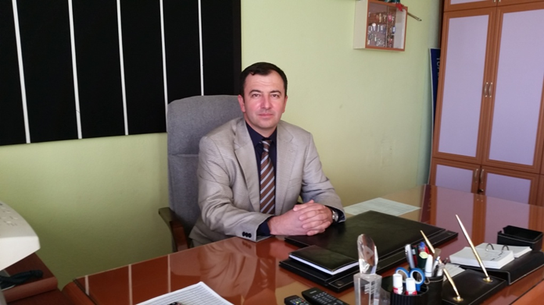
Günümüzde her alanda olduğu gibi eğitim de yeni gelişmelerden etkilenmekte, buna bağlı olarak da gelişmeler yaşanmaktadır. Bilim ve teknolojinin hızlı gelişmesiyle birlikte, eğitim ortamlarının yeniden düzenlenmesi, öğretmenlerin niteliklerinin yükselmesi, “yaşam boyu öğrenme”, “etkin öğrenme”, “öğrenmeyi öğrenme”, iletişim gibi yeni yaklaşımların gündeme gelmesi, eğitim sisteminin sürekli sorgulanmasını ve geliştirilmesini gerekli kılmaktadır. Dolayısıyla ülkemizde de hızlı gelişimler yaşanmaktadır.
Ülkemizin bu hızlı değişim sürecinde ayakta kalabilmesi için, eğitimde köklü bir yeniden yapılanma hareketine başlanması gerekmektedir. Bunun için de eğitimin vizyon, misyon ve temel değerlerinin, kısaca stratejik planlamasının vakit geçirilmeden yapılması gerekmektedir. Stratejik planlama sayesinde eğitim örgütlerinin güçlü ve eksik yanlarını net olarak görerek, sorunlar ve çözüm önerileriyle en etkili ve verimli düzeye çıkmaları beklenmektedir. Stratejik planlama kavramı son yıllarda önem kazanmış bir kavramdır. Stratejik planlama temelde yönetici, lider ve planlamacılara stratejik düşünme ve hareket etmeye yardım için düzenlenmiş araçlar, işlemler ve kavramlar grubudur. Aynı zamanda da, örgütün gelişmesine ve etkili stratejinin yerleşmesine de yardım eder. Stratejik plan, idarenin hedeflerini ve bu hedeflere ulaşmak için izlenecek yolu tanımlamakla birlikte, bu planın hazırlanmasında idarenin tüm birimlerine görevler veren bir süreçtir. Öncelikle idarenin her bölümü, planlama için gerekli olan bilgileri toplar ve her bölüm yöneticisi kendi bölümüne düşen görevleri belirler, böylece tüm örgütün katkılarıyla stratejik plan hazırlanır.
Eğitim kalitemizi yükseltmek için yapmış olduğumuz Stratejik Eylem Planımız da mevcut koşullarımızı değerlendirmek; zayıf ve güçlü yönlerimizi belirlemek; vizyonumuz ve misyonumuz doğrultusunda hedeflerimizi açığa çıkarmak yollarıyla, kendini doğal süreci dâhilinde yenileyen dünyaya uyum sağlayacak ve onun bu gelişim sürecine etkin olarak müdahil olabilecek nitelikte bireyler yetiştirme, güzel bir gelecek yaratma ve bir manada geleceğe hazır olmaya çalışmaktan ziyade geleceği ellerimizde şekillendirme, şeffaflığı ve denetlenebilme özelliğini ortaya çıkarma arzusuna hizmet etmektedir. Gelişen ve sürekliliği izlenebilen, bilgi ve planlama temellerine dayanan güçlü bir yaşam standardı ve ekonomik yapı; stratejik amaçlar, hedefler ve planlanmış zaman diliminde gerçekleşecek uygulama faaliyetleri ile oluşabilmektedir.
Toplam Kalite Yönetimi oluşturmak için eğitim ve öğretim başta olmak üzere insan kaynakları ve kurumsallaşma, sosyal faaliyetler, alt yapı, toplumla ilişkiler ve kurumlar arası ilişkileri kapsayan 2019–2023 stratejik planı hazırlanmıştır. Fatih Ortaokulu stratejik planlama çalışmasına önce durum tespiti, yani okulun Durum Analizi yapılarak başlanmıştır. Durum Analizi tüm idari personelin, öğretmenlerin, öğrenci ve velilerin katılımıyla uzun süren bir çalışma sonucu ilk şeklini almış, sonra Okul yönetimi ile öğretmenlerden oluşan beş kişilik bir kurul tarafından yapılmıştır. Daha sonra Durum Analizi sonuçlarına göre stratejik planlama aşamasına geçilmiştir. Bu süreçte okulun amaçları, hedefleri, hedeflere ulaşmak için gerekli stratejiler, eylem planı ve sonuçta başarı veya başarısızlığın göstergeleri ortaya konulmuştur. Denilebilir ki SWOT analizi bir kilometre taşıdır okulumuzun bugünkü resmidir ve stratejik planlama ise bugünden yarına nasıl hazırlanmamız gerektiğine dair kalıcı bir belgedir. Stratejik Plan' da belirlenen hedeflerimizi ne ölçüde gerçekleştirdiğimiz, plan dönemi içindeki her yılsonunda gözden geçirilecek ve gereken revizyonlar yapılacaktır.
Uşak Fatih Ortaokulu Stratejik Planı (2019–2023), belirtilen amaç ve hedeflere ulaşmamızda okulumuzun gelişme ve kurumsallaşma süreçlerine önemli katkılar sağlayacağına inanmaktayız.
Planın hazırlanmasında emeği geçen Strateji Yönetim Ekibi’ne tüm kurum ve kuruluşlara öğretmen, öğrenci ve velilerimize teşekkür ederim.

.../…/2019
Erkan AKYIL
Okul Müdürü

İçindekiler
Sunuş 3
İçindekiler 5
BÖLÜM I: GİRİŞ ve PLAN HAZIRLIK SÜRECİ 6
BÖLÜM II: DURUM ANALİZİ 7
Okulun Kısa Tanıtımı * 7
Okulun Mevcut Durumu: Temel İstatistikler 8
PAYDAŞ ANALİZİ 14
GZFT (Güçlü, Zayıf, Fırsat, Tehdit) Analizi 30
Gelişim ve Sorun Alanları 33
BÖLÜM III: MİSYON, VİZYON VE TEMEL DEĞERLER 35
MİSYONUMUZ * 35
VİZYONUMUZ * 35
TEMEL DEĞERLERİMİZ * 35
BÖLÜM IV: AMAÇ, HEDEF VE EYLEMLER 37
TEMA I: EĞİTİM VE ÖĞRETİME ERİŞİM 37
TEMA II: EĞİTİM VE ÖĞRETİMDE KALİTENİN ARTIRILMASI 40
TEMA III: KURUMSAL KAPASİTE 45
V. BÖLÜM: MALİYETLENDİRME 48
EKLER: 49
BÖLÜM I: GİRİŞ ve PLAN HAZIRLIK SÜRECİ
2019-2023 dönemi stratejik plan hazırlanması süreci Üst Kurul ve Stratejik Plan Ekibinin oluşturulmasıile başlamıştır. Ekip tarafından oluşturulan çalışma takvimi kapsamında ilk aşamada durum analizi çalışmaları yapılmış vedurum analizi aşamasında paydaşlarımızın plan sürecine aktif katılımını sağlamak üzere paydaş anketi, toplantı ve görüşmeler yapılmıştır.
Durum analizinin ardından geleceğe yönelim bölümüne geçilerek okulumuzun amaç, hedef, gösterge ve eylemleri belirlenmiştir. Çalışmaları yürüten ekip ve kurul bilgileri altta verilmiştir.

STRATEJİK PLAN ÜST KURULU

Üst Kurul Bilgileri |  | Ekip Bilgileri
Adı Soyadı | Unvanı | Adı Soyadı | Unvanı
ERKAN AKYIL | Okul Müdürü | AHMET GÜLTEKİN | Müdür Yardımcısı
ERHAN AYDINALP | Müdür Yardımcısı | SALİH ERDAL | Öğretmen
BERNA ULUSOY | Müzik Öğretmeni | NÜKHET SAVRAN | Öğretmen
ENGİN SARI | Okul Aile Birliği Başkanı | BİLGEN AY | Öğretmen
ELVAN ÇOŞKUN | Yönetim Kurulu Üyesi | GÖKHAN ORHAN | Öğretmen
 |  | DÖNDÜ TÜKENMEZ | Veli

BÖLÜM II:DURUM ANALİZİ
Durum analizi bölümünde okulumuzun mevcut durumu ortaya konularak neredeyiz sorusuna yanıt bulunmaya çalışılmıştır.
Bu kapsamda okulumuzun kısa tanıtımı, okul künyesi ve temel istatistikleri, paydaş analizi ve görüşleri ile okulumuzun Güçlü Zayıf Fırsat ve Tehditlerinin (GZFT) ele alındığı analize yer verilmiştir.

Okulun Kısa Tanıtımı
Fatih Ortaokulu Okulu, 1984 yılında bodrum üzeri iki kat halinde yapılmıştır. Bu bina 7 derslik, 2 idareci odası, 1 öğretmenler odası,1 arşiv odası ve öğrenci tuvaletleri, olarak planlanmış ve yapılmıştır. Daha sonra 1997’de ikinci bina yapılmış ve hizmete girmiştir. Yine aynı yıl çıkarılan yasa ile okulumuz ‘Fatih İlköğretim Okulu’ adını almıştır.
İkinci binada zemin ve birinci kat olarak planlanmış ve yapılmıştır. Bu binada 9 derslik,1 kütüphane, 1 idareci odası,1 memur odası, 1 öğretmenler odası ve öğretmen ve öğrenci tuvaletleri mevcuttur.
2008 yılında okulumuza bir katlı prefabrik olarak üçüncü bir bina yapılmıştır. Bu bina, 8 derslik, 1 spor odası, 2 idareci odası, bir kantin ve birer öğrenci ve öğretmen tuvaletlerinden oluşmaktadır.
Okulumuzda 2008–2009 eğitim öğretim yılının birinci dönem sonuna kadar ikili öğretim yapılmış ve bu öğretim yılının ikinci döneminde ise tekli öğretime geçilmiştir.

Okulun Mevcut Durumu: Temel İstatistikler

Okul Künyesi
Okulumuzun temel girdilerine ilişkin bilgiler altta yer alan okul künyesine ilişkin tabloda yer almaktadır.
Temel Bilgiler Tablosu- Okul Künyesi
İli:UŞAK |  |  |  | İlçesi:MERKEZ
Adres: | Dikilitaş Mahallesi 4. Özdoğan Sokak No:24  Merkez /UŞAK |  |  | Coğrafi Konum (link): |  | 38°40'49.65"K 29°23'05.41"D  http://usakfatihortaokulu.meb.k12.tr/tema/iletisim.php
Telefon Numarası: | 0 276 223 39 51 |  |  | Faks Numarası: |  | 0 276 224 49 14
e- Posta Adresi: | 722550@meb.k12.tr |  |  | Web sayfası adresi: |  | usakfatihortaokulu.meb.k12.tr
Kurum Kodu: | 722550 |  |  | Öğretim Şekli: |  | Tam Gün
Okulun Hizmete Giriş Tarihi: 1984 |  |  |  | Toplam Çalışan Sayısı |  | 43
Öğrenci Sayısı: | Kız | 213 |  | Öğretmen Sayısı | Kadın | 21
 | Erkek | 219 |  |  | Erkek | 20
 | Toplam | 432 |  |  | Toplam | 41
Derslik Başına Düşen Öğrenci Sayısı |  |  | 25.4 | Şube Başına Düşen Öğrenci Sayısı |  |  | :25,4
Öğretmen Başına Düşen Öğrenci Sayısı |  |  | 10.5 | Şube Başına 30’dan Fazla Öğrencisi Olan Şube Sayısı |  |  | :0
Öğrenci Başına Düşen Toplam Gider Miktarı |  |  | 50 TL (yıllık) | Öğretmenlerin Kurumdaki Ortalama Görev Süresi |  |  | 7

Çalışan Bilgileri
Okulumuzun çalışanlarına ilişkin bilgiler altta yer alan tabloda belirtilmiştir.
Çalışan Bilgileri Tablosu
Unvan | Erkek | Kadın | Toplam
Okul Müdürü ve Müdür Yardımcısı | 3 | 0 | 3
Sınıf Öğretmeni | 0 | 0 | 0
Özel Eğitim Öğretmeni | 0 | 1 | 1
Branş Öğretmeni | 15 | 20 | 35
Rehber Öğretmen | 2 | 0 | 2
İdari Personel | 1 | 0 | 1
Yardımcı Personel | 1 | 2 | 3
Güvenlik Personeli | 1 | 0 | 1
Toplam Çalışan Sayıları | 23 | 23 | 46

Okulumuz Bina ve Alanları
Okulumuzun binası ile açık ve kapalı alanlarına ilişkin temel bilgiler altta yer almaktadır.

Okul Yerleşkesine İlişkin Bilgiler
Okul Bölümleri |  |  | Özel Alanlar | Var | Yok
Okul Kat Sayısı | A BLOK | Bodrum + 2 | Çok Amaçlı Salon |  | X
 | B BLOK | Zemin + 1 | Çok Amaçlı Salon |  | X
 | C BLOK | Zemin | Çok Amaçlı Salon |  | X
Derslik Sayısı |  | 24 | Çok Amaçlı Saha |  | X
Derslik Alanları (m2) |  | 40 | Kütüphane | 1
Kullanılan Derslik Sayısı |  | 24 | Fen Laboratuvarı | 1
Şube Sayısı |  | 19 | Bilgisayar Laboratuvarı | 1
İdari Odaların Alanı (m2) |  | 20 | İş Atölyesi |  | X
Öğretmenler Odası (m2) |  | 40 | Beceri Atölyesi |  | X
Okul Oturum Alanı (m2) |  | 5707 | Pansiyon |  | X
Okul Bahçesi (Açık Alan)(m2) |  | 2915 |  |  | X
Okul Kapalı Alan (m2) |  | 2792
Sanatsal, bilimsel ve sportif amaçlı toplam alan (m²) |  | Yok
Kantin (m2) |  | 45
Tuvalet Sayısı |  | 12
Diğer (………….) |  | Yok

Sınıf ve Öğrenci Bilgileri
Okulumuzda yer alan sınıfların öğrenci sayıları alttaki tabloda verilmiştir.

SINIFI | Kız | Erkek | Toplam |  | SINIFI | Kız | Erkek | Toplam
5/A | 13 | 11 | 24 |  | 7/A | 10 | 12 | 22
5/B | 9 | 16 | 25 |  | 7/B | 9 | 14 | 23
5/C | 18 | 8 | 26 |  | 7/C | 15 | 8 | 23
5. Sınıf Otistik | 0 | 2 | 2 |  | 7/D | 13 | 11 | 24
6/A | 14 | 13 | 27 |  | 7. Sınıf Otistik | 0 | 1 | 1
6/B | 18 | 10 | 28 |  | 8/A | 19 | 8 | 27
6/C | 12 | 14 | 26 |  | 8/B | 13 | 12 | 25
6/D | 8 | 18 | 26 |  | 8/C | 8 | 17 | 25
 |  |  |  |  | 8/D | 11 | 16 | 27
 |  |  |  |  | 8/E | 13 | 13 | 26
 |  |  |  |  | 8/F | 10 | 15 | 25
*Sınıf sayısına göre istenildiği kadar satır eklenebilir.

Donanım ve Teknolojik Kaynaklarımız
Teknolojik kaynaklar başta olmak üzere okulumuzda bulunan çalışır durumdaki donanım malzemesine ilişkin bilgiye alttaki tabloda yer verilmiştir.

Teknolojik Kaynaklar Tablosu
Akıllı Tahta Sayısı | 30 | TV Sayısı | 1
Masaüstü Bilgisayar Sayısı | 36 | Yazıcı Sayısı | 3
Taşınabilir Bilgisayar Sayısı | 2 | Fotokopi Makinası Sayısı | 4
Projeksiyon Sayısı | 1 | İnternet Bağlantı Hızı | 797/3179

Gelir ve Gider Bilgisi
Okulumuzun genel bütçe ödenekleri, okul aile birliği gelirleri ve diğer katkılarda dâhil olmak üzere gelir ve giderlerine ilişkin son üç yıl gerçekleşme bilgileri alttaki tabloda verilmiştir.

Yıllar | Gelir Miktarı | Gider Miktarı
2016 | 25.402 | 19.932
2017 | 26.520 | 16.600
2018 | 24.398 | 23.546

PAYDAŞ ANALİZİ
Kurumumuzun temel paydaşları öğrenci, veli ve öğretmen olmakla birlikte eğitimin dışsal etkisi nedeniyle okul çevresinde etkileşim içinde olunan geniş bir paydaş kitlesi bulunmaktadır. Paydaşlarımızın görüşleri anket, toplantı, dilek ve istek kutuları, elektronik ortamda iletilen önerilerde dâhil olmak üzere çeşitli yöntemlerle sürekli olarak alınmaktadır.
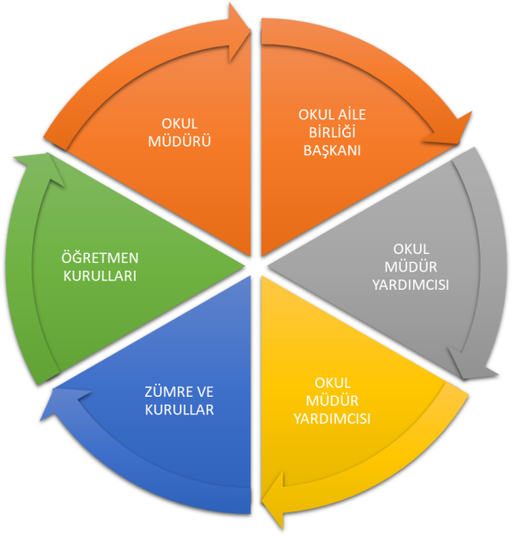

Paydaş anketlerine ilişkin ortaya çıkan temel sonuçlara altta yer verilmiştir:

Öğrenci Anketi Sonuçları:
Öğrenci Görüş ve değerlendirme anketi 14.01.2019 tarihinde o gün okulda bulunan gönüllü öğrenciler içerisinden rastgele örneklem oluşturularak 207 öğrenciye uygulanmıştır. Uygulanan test dışı teknikte cinsiyet, yaş, sınıf gibi ayrım gözetilmemiştir.
Uygulanan ankette 207 katılımcı yer almıştır. Ankette olumsuz maddelere yer verilmemiştir. Öğrencilerin vermiş olduğu cevaplar 0-1-2-3-4 şeklinde olumsuzdan olumluya derecelendirilmiş ve ortalamalar bu doğrultuda alınmıştır.
Aşağıdaki tabloda öğrencilere ait ortalamalar yer almaktadır;
Öğrenci Madde Analizi

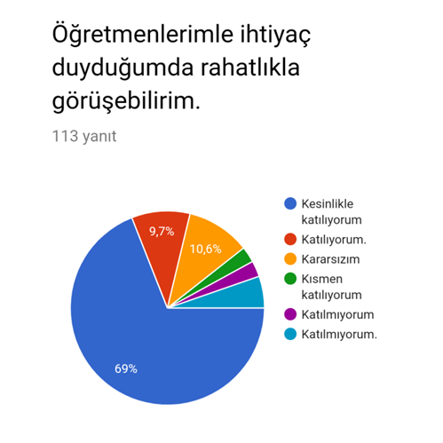 | 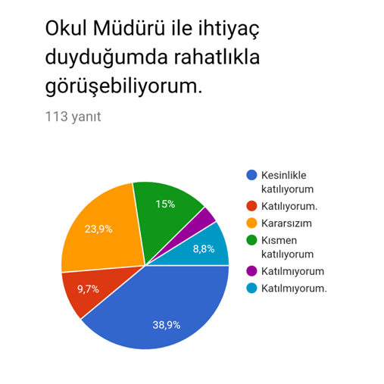 | 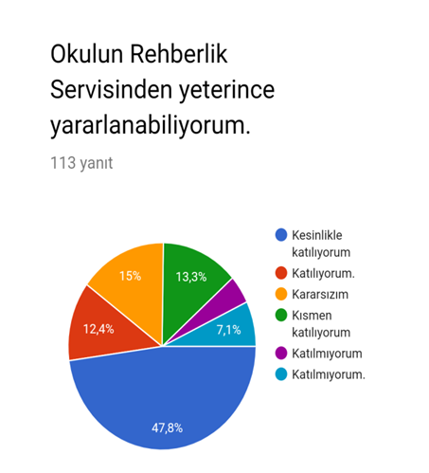

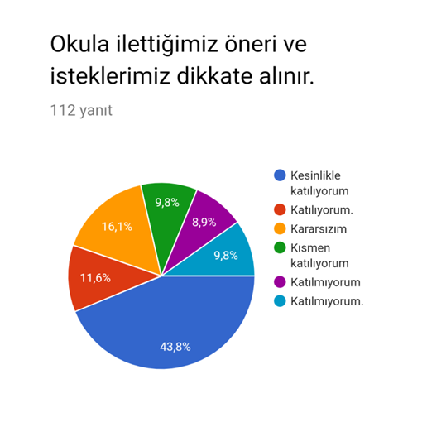 | 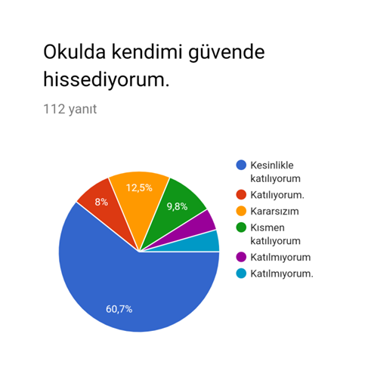 |  | 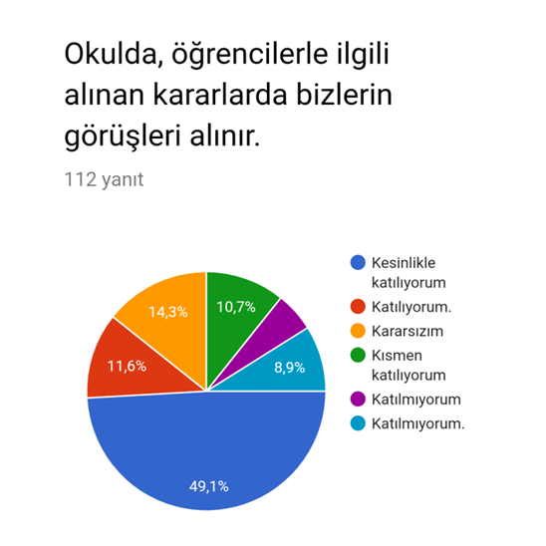
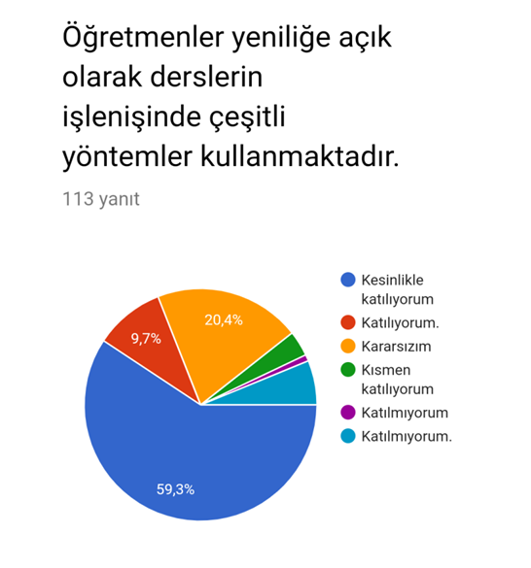 | 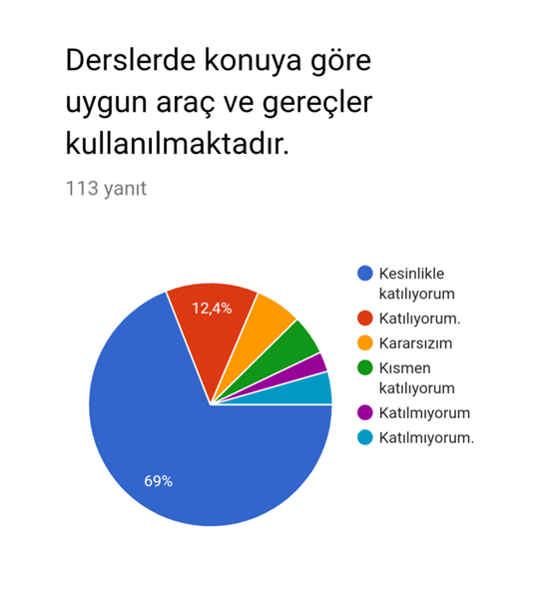 |  | 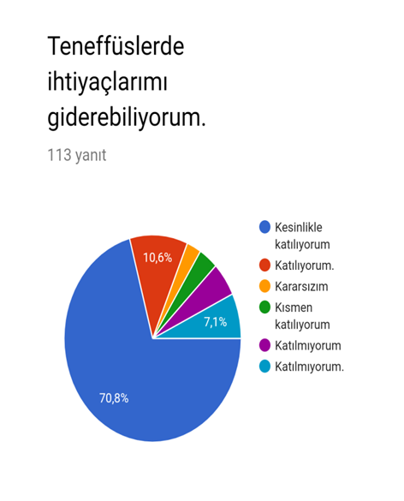
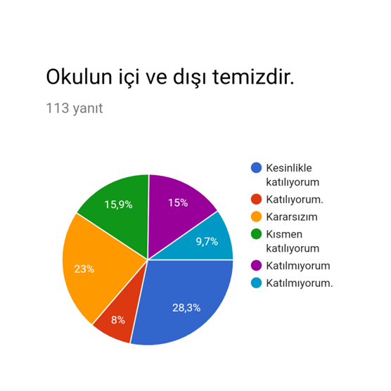 |  | 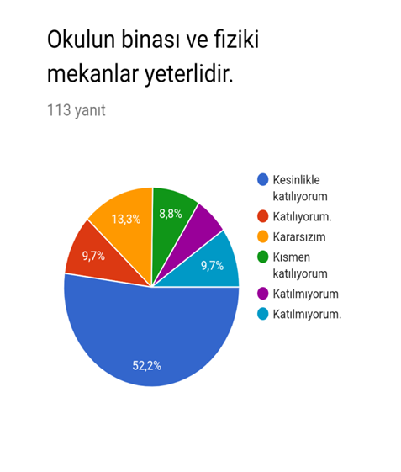 |  | 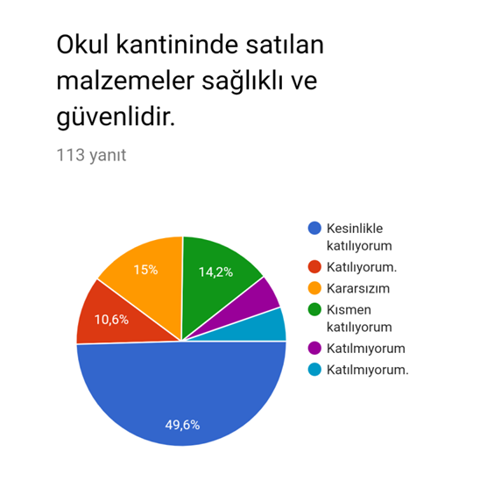
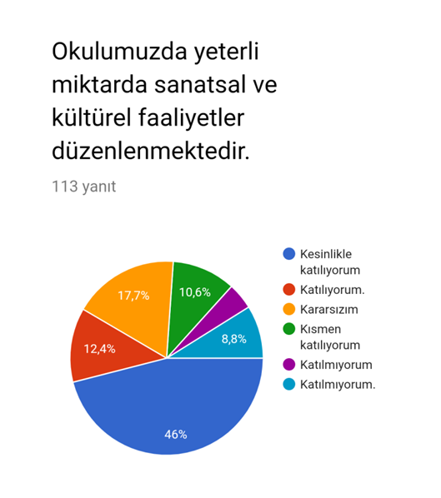

Tabloda her soruya ait ortalamalar yer almaktadır. Verilerden elde edilen ortalamaların yorumlanması ile kurumun sahip olduğu avantaj ve dezavantajlar aşağıda belirtilmiştir:
Avantajlar:
1. Öğretmenlerimle ihtiyaç duyduğumda rahatlıkla görüşebilirim.
2. Okul müdürü ile ihtiyaç duyduğumda rahatlıkla konuşabiliyorum.
3. Okulun rehberlik servisinden yeterince yararlanabiliyorum.
4. Okula ilettiğimiz öneri ve isteklerimiz yüzde yüz dikkate alınmıyor
5. Okulda kendimi güvende hissediyorum.
6. Okulda öğrencilerle ilgili alınan kararlarda bizlerin yüzde yüz görüşleri alınmaz.
7. Öğretmenler yeniliğe açık olarak derslerin işlenişinde yeterince çeşitli yöntemler kullanmamaktadır.
8. Derslerde konuya göre uygun araç gereçler kullanılmaktadır.
9. Teneffüslerde ihtiyaçlarımı giderebiliyorum.
11. Okulun binası ve diğer fiziki mekânlar yeterlidir.
12. Okul kantininde satılan malzemeler sağlıklı ve güvenlidir.
13. Okulumuzda yeterli miktarda sanatsal ve kültürel faaliyetler düzenlenmektedir.

Dezavantajlar:
10. Okulun içi ve dışı temizdir. (Elde edilen ortalamalarda katılıyorum ve katılmıyorum cevapları birbirine yakın olması sebebiyle bu madde dezavantaj olarak değerlendirilmesine karar verilmiştir)
.
Bireysel cevaplar değerlendirildiğinde 115 öğrenci okul evreninin yaklaşık %25' ni oluşturmaktadır. Elde edilen ortalamalar sonucunda katılımcıların maddelere büyük çoğunlukla olumlu görüş bildirdikleri görülmüştür. Öğrenci görüşlerini değerlendirmek amacıyla hazırlanan görüşme sorularına öğrencilerin "Öğretmenleri ve okul idaresi ile iletişim sürecinde herhangi bir sorun yaşamadıkları; alınan kararlarda paydaş olduklarını, okul kantininin temiz ve satılan ürünlerin sağlıklı olduğunu dile getirmişlerdir. Elde edilen nitel veriler anket sonucunda ulaştığımız nicel verileri destekleyerek yapılan durum analizi çalışmasının güvenirliğini de artırarak sağlıklı verilere ulaşıldığını göstermiştir.

Öğretmen Anketi Sonuçları:
Öğretmen Görüş ve değerlendirme anketi 14.01.2019 tarihinde o gün okulda bulunan gönüllü öğretmenler tarafından doldurulması istenmiş, içerisinden rastgele örneklem oluşturularak 28 öğretmene uygulanmıştır. Uygulanan test dışı teknikte cinsiyet, yaş, şube gibi ayrım gözetilmemiştir.
Uygulanan ankete 28 öğretmen katılmıştır. Soru maddeleri olumlu cümlelerden oluşmaktadır. Öğretmenlerin vermiş olduğu cevaplar 0-1-2-3-4 şeklinde olumsuzdan olumluya derecelendirilmiş ve ortalamalar bu doğrultuda alınmıştır. Aşağıdaki tabloda öğretmenlerin ait ortalamalar yer almaktadır;

Öğretmen Madde Analizi
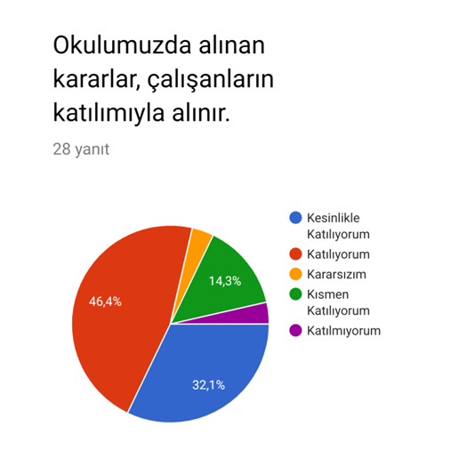 | 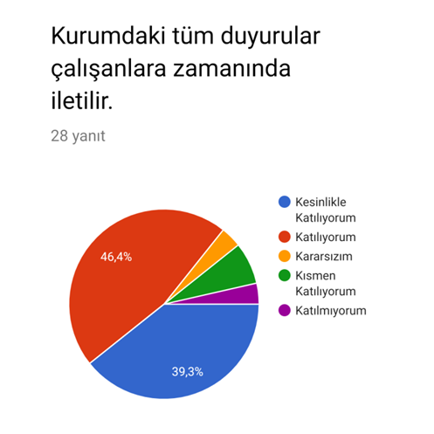 | 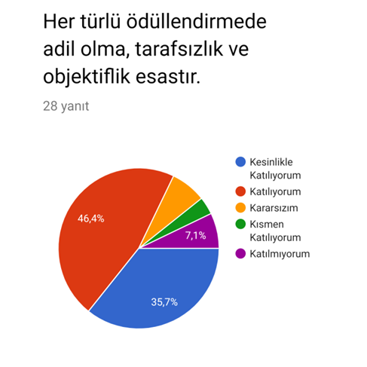

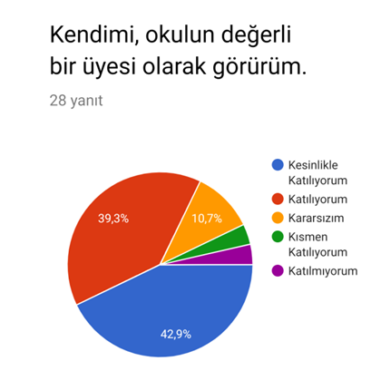 | 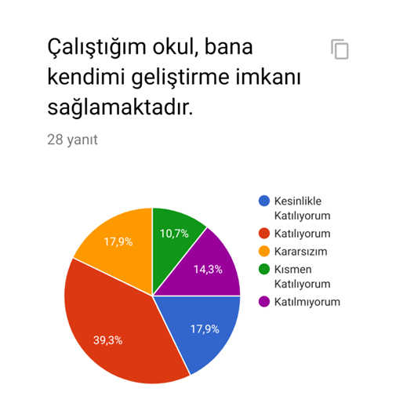 | 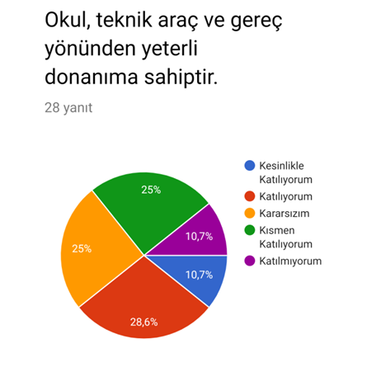
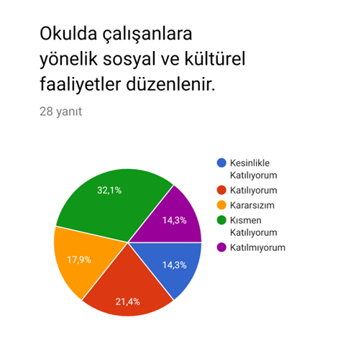 | 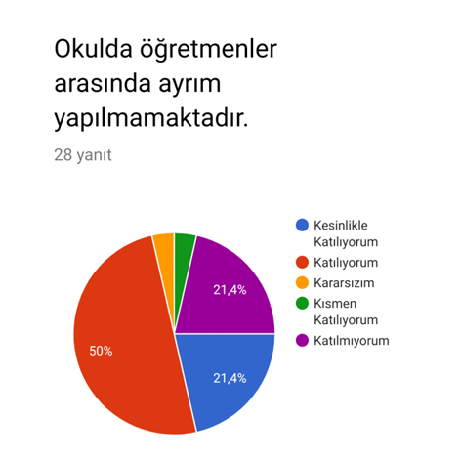 | 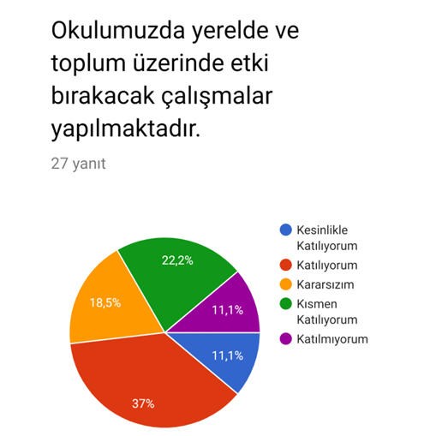
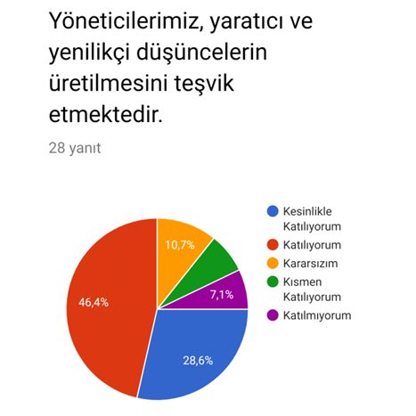 | 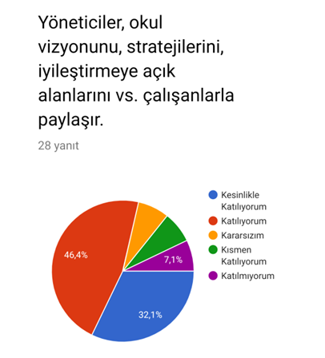 |  | 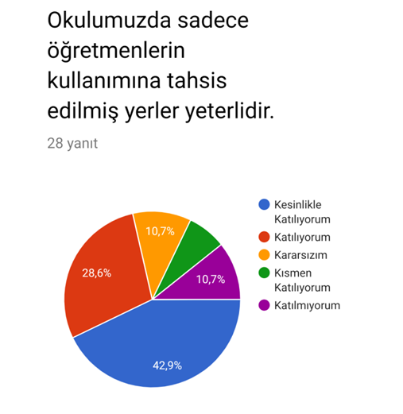
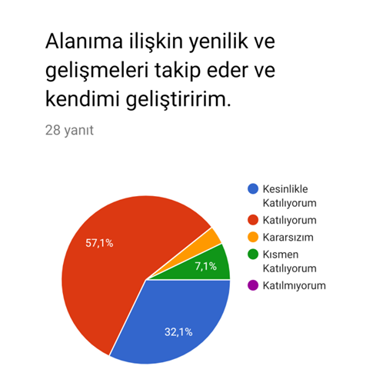
Tablolarda her soruya ait ortalamalar yer almaktadır. 28 katılımcıdan elde edilen sonuçlar neticesinde kurumun avantaj ve dezavantajları şu şekilde oluşmuştur:
Avantajlar:
1. Okulumuzda alınan kararlar, çalışanların katılımıyla alınır.
2. Kurumdaki tüm duyurular çalışanlara zamanında iletilir.
3. Her türlü ödüllendirmede adil olma, tarafsızlık ve objektiflik esastır.
4. Kendimi, okulun değerli bir üyesi olarak görürüm.
5. Çalıştığım okul bana kendimi geliştirme imkânı tanımaktadır.
6. Okul, teknik araç ve gereç yönünden yeterli donanıma sahiptir.
7. Okulda çalışanlara yönelik sosyal ve kültürel faaliyetler düzenlenir.
8. Okulda öğretmenler arasında ayrım yapılmamaktadır.
9. Okulumuzda yerelde ve toplum üzerinde olumlu etki bırakacak çalışmalar yapmaktadır.
10.Yöneticilerimiz, yaratıcı ve yenilikçi düşüncelerin üretilmesini teşvik etmektedir.
11. Yöneticiler, okulun vizyonunu, stratejilerini, iyileştirmeye açık alanlarını vs. çalışanlarla paylaşır.
12. Okulumuzda sadece öğretmenlerin kullanımına tahsis edilmiş yerler yeterlidir.
13. Alanıma ilişkin yenilik ve gelişmeleri takip eder ve kendimi güncellerim.

Dezavantajlar:
Ulaşılan istatistiksel değerlerde olumsuz görüş ortalamaların yüksek olduğu herhangi bir maddeyle karşılaşılmamıştır. Ancak "Kararsızım" ortalamalarına bakıldığında "Okulun toplum üzerinde etki bırakacak çalışmalarda etkindir." ve" Öğretmenlerin kendini geliştirme imkanları bulma" son olarak da " Okul yeterli teknik araç ve gereçlere sahiptir." maddelerinde ortalamaların diğer maddelere göre biraz daha yüksek olduğu açıkça görülmüş olup stratejik plan hazırlama ekibi tarafından değerlendirilmesi gerektiği kanısına varılmıştır.
Açık uçlu sorularda ise beş öğretmen görüşlerini bildirmiştir.
(Ö4) “Öğretmenler arasında çok iyi bir iletişim vardır”
(Ö5) “Okulumuz sportif ve kültürel anlamda başarılıdır ancak akademik başarının artırılması için ek çalışmalara ve planlamalar yapılması gerekmektedir.
Anketten elde edilen verilerin istatiksel değerlendirilmesi yapıldığında olumlu görüşlerin ve katılım ortalamalarının dezavantajlardan yüksek olduğu ve öğretmenlerin bildirdiği görüşlerle de bu istatistiki verinin desteklendiği görülmektedir.

Veli Anketi Sonuçları:
Veli Görüş ve değerlendirme anketi 14.01.2019 tarihinde o gün okulda bulunan gönüllü öğrencilere verilerek velilere tarafından doldurulması istenmiş, içerisinden rastgele örneklem oluşturularak 68 veliye uygulanmıştır. Uygulanan test dışı teknikte cinsiyet, yaş gibi ayrım gözetilmemiştir.
Uygulanan ankete 70 veli katılmıştır. Soru maddeleri olumlu cümlelerden oluşmaktadır. Velilerin vermiş olduğu cevaplar 0-1-2-3-4 şeklinde olumsuzdan olumluya derecelendirilmiş ve ortalamalar bu doğrultuda alınmıştır. Aşağıdaki tabloda öğrencilere ait ortalamalar yer almaktadır;
Veli Madde Analizi

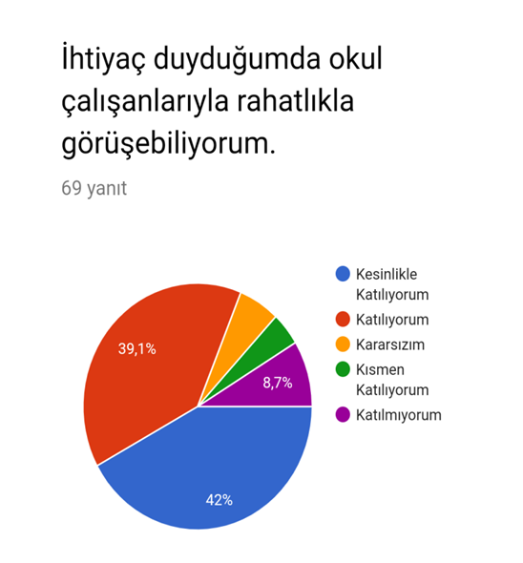 | 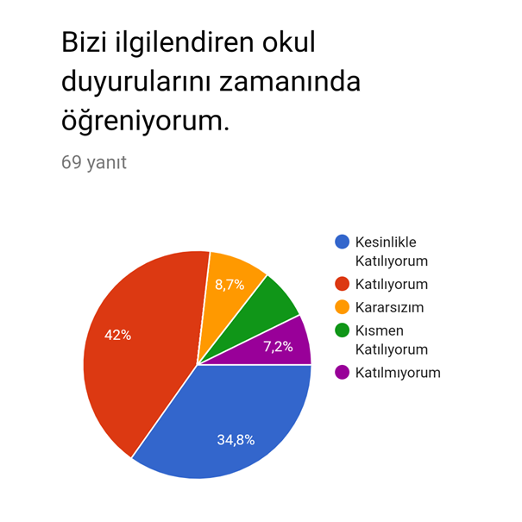 | 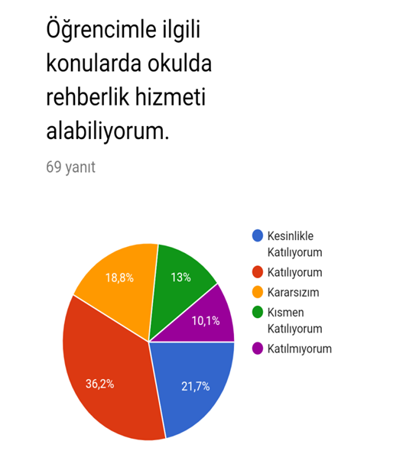

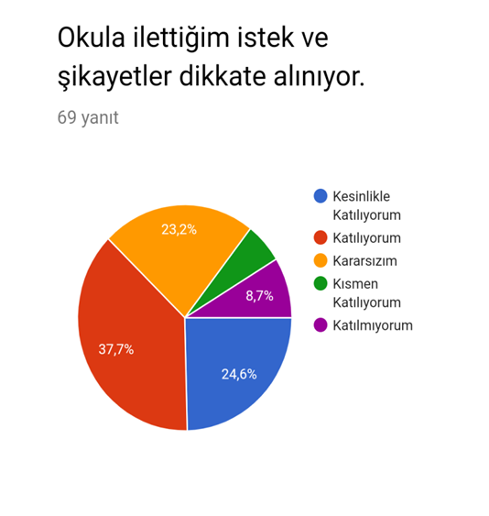 | 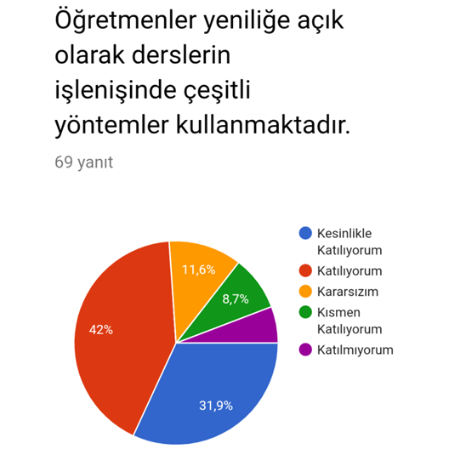 | 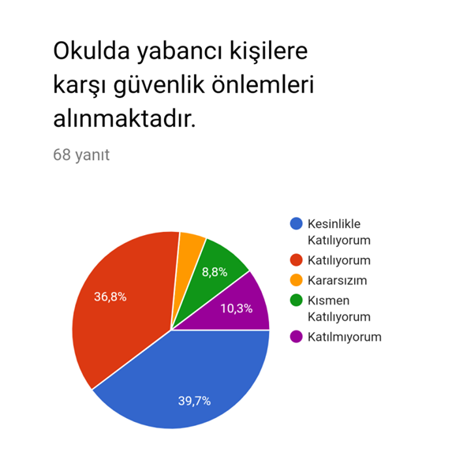
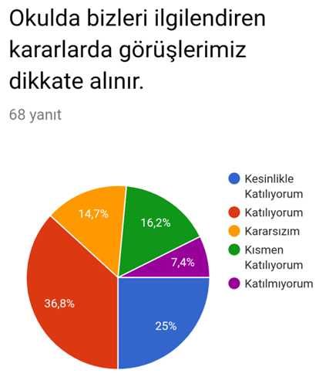 | 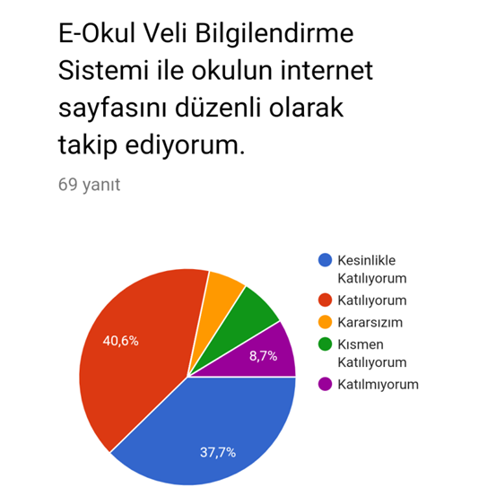 | 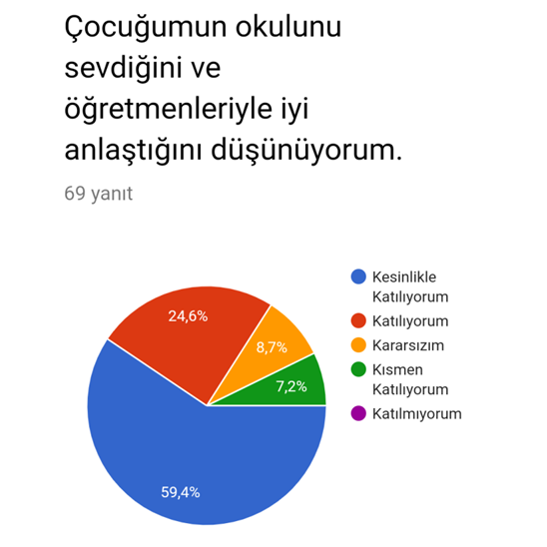
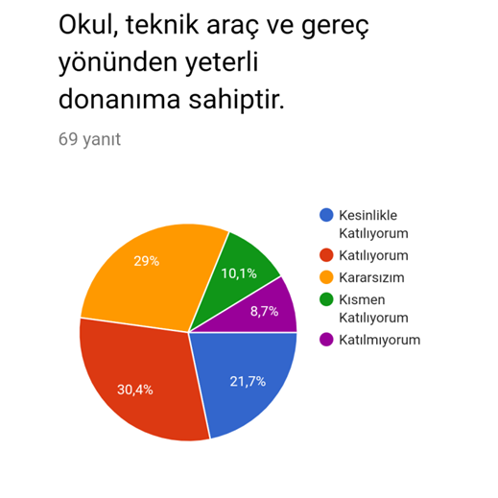 | 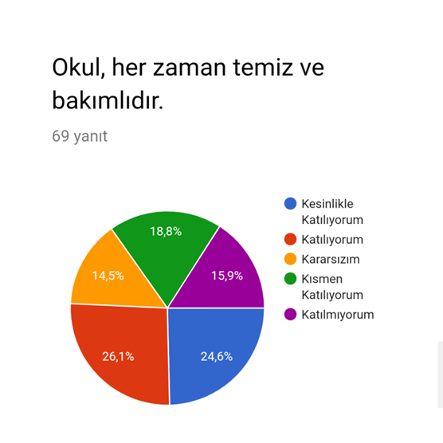 | 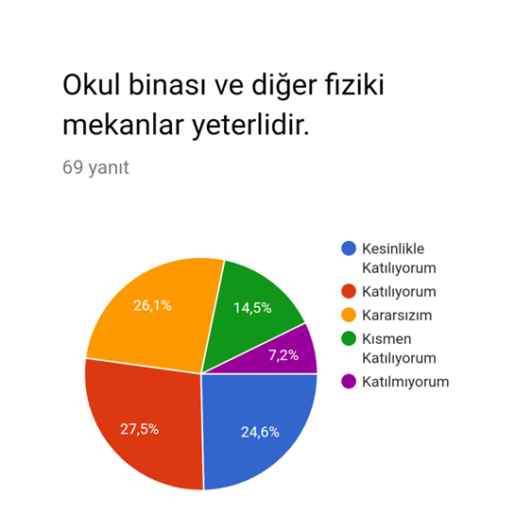
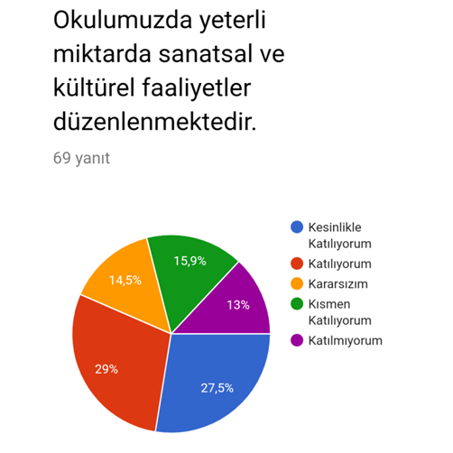
Tabloda her soruya ait ortalamalar yer almaktadır
Avantajlarımız:
1. İhtiyaç duyduğumda okul çalışanlarıyla rahatlıkla görüşebiliyorum.
2. Bizi ilgilendiren okul duyurularını zamanında öğreniyorum.
3. Öğrencimle ilgili konularda okulda rehberlik hizmeti alabiliyorum.
4. Okula ilettiğim istek ve şikâyetlerim yüzde yüz dikkate alınıyor
5. Öğretmenler yeniliğe açık olarak derslerin işlenişinde çeşitli yöntemler kullanmaktadır.
6. Okulda yabancı kişilere karşı güvenlik önlemleri alınmaktadır.
7. Okulda bizleri ilgilendiren kararlarda görüşlerimiz dikkate alınır.
8. E-Okul Veli Bilgilendirme Sistemi ile okulun internet sayfasını düzenli olarak takip ediyorum.
9. Çocuğumun okulunu sevdiğini ve öğretmenleriyle iyi anlaştığını düşünüyorum.
10. Okul, teknik araç ve gereç yönünden yeterli donanıma sahiptir.
11. Okul her zaman temiz ve bakımlılığı gösteriyor
12. Okulun binası ve diğer fiziki mekânlar yeterlidir.
13. Okulumuzda yeterli miktarda sanatsal ve kültürel faaliyetler düzenlenmektedir.

Dezavantajlarımız:
Maddelerin istatiksel değerlendirilmesi sonucunda velilerin olumlu görüşlerinin her bir madde bazında olumsuz görüşlerden fazla olduğu göze çarpmaktadır. Okulun veli gözündeki eksik ve olumsuz görüşlerinin en aza indirgenmesi amacıyla "Karasızım" ve "Katılmıyorum" derecelerinde ortalama yüksekliğinin diğer maddelere oranla yüksek olan hususlar ele alınmış ve bunun sonucunda ise:
"Okulun rehberlik servisinden faydalanma", "İstek ve şikâyetlerin dikkate alınması", Kararlarda görüş bildirme", "Okulun donanımsal eksikliği", Okulun iç ve dış temizliği" maddelerinin iyileştirilmesi amacıyla yapılacak planlamada göz önüne alınmasını ve bu ihtiyaçlar doğrultusunda da hedeflerin yazılmasına karar verilmiştir.

GZFT (Güçlü, Zayıf, Fırsat, Tehdit) Analizi *

Okulumuzun temel istatistiklerinde verilen okul künyesi, çalışan bilgileri, bina bilgileri, teknolojik kaynak bilgileri ve gelir gider bilgileri ile paydaş anketleri sonucunda ortaya çıkan sorun ve gelişime açık alanlar iç ve dış faktör olarak değerlendirilerek GZFT tablosunda belirtilmiştir. Dolayısıyla olguyu belirten istatistikler ile algıyı ölçen anketlerden çıkan sonuçlar tek bir analizde birleştirilmiştir.

Kurumun güçlü ve zayıf yönleri donanım, malzeme, çalışan, iş yapma becerisi, kurumsal iletişim gibi çok çeşitli alanlarda kendisinden kaynaklı olan güçlülükleri ve zayıflıkları ifade etmektedir ve ayrımda temel olarak okul müdürü/müdürlüğü kapsamından bakılarak iç faktör ve dış faktör ayrımı yapılmıştır.

İçsel Faktörler

Güçlü Yönler
Öğrenciler | Sınıf mevcutlarının standartlara uygun olması, kalabalık olmaması
Çalışanlar | Öğretmen kadrosunun iyi ve deneyimli kişilerden oluşması ve olumlu iletişim gücü
Veliler | Sosyo-Kültürel Faaliyetlere önem verilmesi
Bina ve Yerleşke | Konum olarak okula ulaşımın kolay olması
Donanım | Okul bahçesinin giriş ve çıkışlarının kontrol altına alınması
Bütçe | Teknoloji ve Mali Kaynaklar açısından yeterli düzeyde imkânların olması
Yönetim Süreçleri | Okul İdaresinin değişime ve gelişime açık olması
İletişim Süreçleri | Okul İdaresi ve çalışanlar arasındaki iletişimin güçlü olması

Zayıf Yönler
Öğrenciler | Öğrenciler arası sosyo-kültürel farklılıklar
Çalışanlar | Bireysel performansların ödüllendirmelerinin okul dışı üst yönetimleri tarafından yapılamaması
Veliler | Velilerin eğitim öğretime ilgisiz tutumları
Bina ve Yerleşke | Okul binasının üç bloktan oluşması ve farklı etkinliklere uygun olmaması
Donanım | Spor Salonunun olmaması / Konferans Salonunun olmaması
Bütçe | Sosyal etkinliklerin çeşitlendirilebilmesi için yeterli kaynağın olmaması
Yönetim Süreçleri | Personel verimliliğinin arttırılması
İletişim Süreçleri | Okul veli iletişim sürecinin zor olması

Dışsal Faktörler

Fırsatlar
Politik | Etkin ekip çalışmalarının yapılması
Ekonomik | Okul kantinin kiralanması ve okulun en önemli gelir kalemi olması
Sosyolojik | Diğer kurum ve kuruluşlarla işbirliği yapılabilmesi
Teknolojik | Öğrencilerin teknolojik araç gereçleri öğrenmede istekli olmaları
Mevzuat-Yasal | Bakanlığın mevzuat çalışmalarına uygun hareket edilmesi
Ekolojik | Çevre duyarlılığına kurum tarafından önem verilmesi

Tehditler
Politik | Öğrenci sorunlarında okul idaresinin velilerden yeterli destek görememesi
Ekonomik | Öğrenci velilerinin sosyo ekonomik düzeylerinin yetersiz olması
Sosyolojik | Okul dışı öğrenci kontrollerinin yapılamaması
Teknolojik | Medya ve dizilerin öğrenciler üzerindeki olumsuz etkileri
Mevzuat-Yasal | Değişen mevzuata uyumun zaman alması
Ekolojik | Çevre temizliği konusunda bazı öğrencilerin duyarsız davranması

Gelişim ve Sorun Alanları
Gelişim ve sorun alanları analizi ile GZFT analizi sonucunda ortaya çıkan sonuçların planın geleceğe yönelim bölümü ile ilişkilendirilmesi ve buradan hareketle hedef, gösterge ve eylemlerin belirlenmesi sağlanmaktadır.
Gelişim ve sorun alanları ayrımında eğitim ve öğretim faaliyetlerine ilişkin üç temel tema olan Eğitime Erişim, Eğitimde Kalite ve kurumsal Kapasite kullanılmıştır. Eğitime erişim, öğrencinin eğitim faaliyetine erişmesi ve tamamlamasına ilişkin süreçleri; Eğitimde kalite, öğrencinin akademik başarısı, sosyal ve bilişsel gelişimi ve istihdamı da dâhil olmak üzere eğitim ve öğretim sürecinin hayata hazırlama evresini; Kurumsal kapasite ise kurumsal yapı, kurum kültürü, donanım, bina gibi eğitim ve öğretim sürecine destek mahiyetinde olan kapasiteyi belirtmektedir.

Eğitime Erişim | Eğitimde Kalite | Kurumsal Kapasite
Okullaşma Oranı | Akademik Başarı | Kurumsal İletişim
Okula Devam/ Devamsızlık | Sosyal, Kültürel ve Fiziksel Gelişim | Kurumsal Yönetim
Okula Uyum, Oryantasyon | Sınıf Tekrarı | Bina ve Yerleşke
Özel Eğitime İhtiyaç Duyan Bireyler | İstihdam Edilebilirlik ve Yönlendirme | Donanım
Yabancı Öğrenciler | Öğretim Yöntemleri | Temizlik, Hijyen
Hayatboyu Öğrenme | Ders araç gereçleri | İş Güvenliği, Okul Güvenliği
 |  | Taşıma ve servis

Gelişim ve sorun alanlarına ilişkin GZFT analizinden yola çıkılarak saptamalar yapılırken yukarıdaki tabloda yer alan ayrımda belirtilen temel sorun alanlarına dikkat edilmesi gerekmektedir.

Gelişim ve Sorun Alanlarımız
1.TEMA: EĞİTİM VE ÖĞRETİME ERİŞİM
1 | Okula devam konusunda yaşanılan sorunların azaltılması
2 | Destekleme ve Yetiştirme Kurslarına katılımı arttırma
3 | Hayat boyu öğrenmeye katılımı teşvik
4 | Okula yeni başlayan tüm öğrencilere uyum eğitimi verme
5 | Okulda öğrencilere temiz ve sağlıklı bir ortam sağlama

2.TEMA: EĞİTİM VE ÖĞRETİMDE KALİTE
1 | Öğrencilerin becerilerine uygun kaliteli eğitim ortamı oluşturulması
2 | Öğrenci gelişimini destekleyici rehberlik faaliyetleri
3 | Eğitim öğretim sürecinde sanatsal, sportif ve kültürel faaliyetler
4 | Eğitimde farklı yöntem ve tekniklerin kullanılması
5 | Eğitimi destekleyecek ve geliştirecek projeler geliştirme
6 | Öğretmenlere yönelik hizmet içi eğitimler

3.TEMA: KURUMSAL KAPASİTE
1 | Kurum içi iletişimi güçlendirecek etkinlikler yapılması
2 | Öğretmenlere yönelik fiziksel alanların oluşturulması
3 | Donanım ve finansal kaynakların daha iyi yönetilmesi
4 | Demokratik yönetim anlayışının geliştirilmesi
5 | Sivil savunma bilincinin oluşturulması

BÖLÜM III: MİSYON, VİZYON VE TEMEL DEĞERLER
Okul Müdürlüğümüzün Misyon, vizyon, temel ilke ve değerlerinin oluşturulması kapsamında öğretmenlerimiz, öğrencilerimiz, velilerimiz, çalışanlarımız ve diğer paydaşlarımızdan alınan görüşler, sonucundastratejik plan hazırlama ekibi tarafından oluşturulan Misyon, Vizyon, Temel Değerler;Okulumuz üst kurulana sunulmuş ve üst kurul tarafından onaylanmıştır.

MİSYONUMUZ
Her türlü olumlu gelişmeye açık, öz güven sahibi, Türkçeye hâkim özgüveni yüksek, haklarını bilen ve başkalarının haklarına saygı gösteren bireyler yetiştirmek.

VİZYONUMUZ
Geleceğe yön verecek bireyler yetiştiren okullarından biri olmak.

TEMEL DEĞERLERİMİZ
- Etik değerlere bağlılık: Okulumuzun amaç ve misyonu doğrultusunda görevimizi yerine getirirken yasallık, adalet, eşitlik, dürüstlük ve hesap verebilirlik ilkeleri doğrultusunda hareket etmek temel değerlerimizden biridir.
- Cumhuriyet değerlerine bağlılık: Cumhuriyete ve çağdaşlığın, bilimin ve aydınlığın ifadesi olan kurucu değerlerine bağlılık en temel değerimizdir.
- Akademik özgürlüğe öncelik verme: İfade etme, gerçekleri kısıtlama olmaksızın bilgiyi yayma, araştırma yapma ve aktarma özgürlüğünü garanti altına alan akademik özgürlük; okulumuzun vazgeçilmez temel değerlerinden biridir.
- Etik değerlere bağlılık: Okulumuzun amaç ve misyonu doğrultusunda görevimizi yerine getirirken yasallık, adalet, eşitlik, dürüstlük ve hesap verebilirlik ilkeleri doğrultusunda hareket etmek temel değerlerimizden biridir.
- Cumhuriyet değerlerine bağlılık: Cumhuriyete ve çağdaşlığın, bilimin ve aydınlığın ifadesi olan kurucu değerlerine bağlılık en temel değerimizdir.
- Kültür öğelerine ve tarihine bağlılık: Cumhuriyet’in ve kültürel değerlerinin korunmasının yanı sıra okulumuzun sahip olduğu varlıkların da korunması temel değerlerimizdendir.
- Saydamlık: Yönetimsel şeffaflık ve hesap verebilirlik ilkeleri temel değerlerimizdir.
- Öğrenci merkezlilik: Öğrenme-uygulama ortamlarında yürütülen çalışmaların öğrenci odaklı olması, öğrenciyi ilgilendiren kararlara öğrencilerin katılımının sağlanması esastır.
- Kaliteyi içselleştirme: Araştırma, eğitim ve idari yapıda oluşturulan kalite bilincinin içselleştirilmesi ve sürekliliğinin sağlanması temel değerlerimizdir.
BÖLÜM IV: AMAÇ, HEDEF VE EYLEMLER

TEMA I: EĞİTİM VE ÖĞRETİME ERİŞİM
Eğitim ve öğretime erişim okullaşma ve okul terki, devam ve devamsızlık, okula uyum ve oryantasyon, özel eğitime ihtiyaç duyan bireylerin eğitime erişimi, yabancı öğrencilerin eğitime erişimi ve hayatboyu öğrenme kapsamında yürütülen faaliyetlerin ele alındığı temadır.
AMAÇ 1.Kayıt bölgemizdeki ortaokul kademesindeki öğrencilerin okullaşma oranlarını artıran, uyum ve devamsızlık sorunlarını gideren etkin bir eğitim ve öğretime erişim süreci hâkim kılınacaktır. .
Hedef 1.1.Kayıt bölgemizde yer alan ortaokul kademesindeki öğrencilerin okullaşma oranları artırılacak, uyum, devamsızlık ve tamamlama sorunları giderilecektir.

Hedefe ilişkin Performans Göstergeleri
No | PERFORMANS  GÖSTERGESİ | MEVCUT | HEDEF
 |  | 2018 | 2019 | 2020 | 2021 | 2022 | 2023
PG.1.1.1 | Okullaşma oranı | %100 | %100 | %100 | %100 | %100 | %100
PG.1.1.2 | Okula yeni başlayan öğrencilerden oryantasyon (uyum) eğitimine katılanların oranı (%) | %50 | %55 | %60 | %65 | %70 | %75
PG.1.1.3 | Bir eğitim ve öğretim döneminde 20 gün ve üzeri devamsızlık yapan öğrenci oranı (%) | %4 | %3 | %2 | %1 | %0 | %0
PG.1.1.4 | Ders dışı faaliyetlere katılım oranı | %12 | %15 | %18 | %19 | %20 | %22

Eylemler
No | Eylem İfadesi | Eylem Sorumlusu | Eylem Tarihi
1.1.2 | Devamsızlık yapan öğrencilerin tespiti ve erken uyarı sistemi için çalışmalar yapılacaktır. | Müdür Yardımcısı | 01 Eylül-20 Eylül
1.1.3 | Devamsızlık yapan öğrencilerin velileri ile özel aylık toplantı ve görüşmeler yapılacaktır. | Rehberlik Servisi | Her ayın son haftası
1.1.4 | Özel eğitime ihtiyaç duyan öğrenci ve ailelerine yönelik RAM’dan destek alınarak eğitim-bilgilendirme faaliyetleri yapılacaktır. | Okul Rehber Öğretmeni | Her eğitim öğretim yılında en az 2 kez
1.1.5 | Yeni kayıtla okulumuza gelen öğrencilere yönelik uyum programları yapılacaktır. | Okul Uyum Komisyonu | 01 Eylül – 10 Eylül
1.1.6 | E-Okul verilerinin anlık takibi için veli portalının tanıtım faaliyeti yapılacaktır. | Bilişim Teknolojileri Öğretmeni | Ekim – Mart Ayları
1.1.7 | EBA Ders Portalının öğrenci ve velilere tanıtımının yapılması | Bilişim Teknolojileri Öğretmeni | Ekim – Mart Ayları

TEMA II: EĞİTİM VE ÖĞRETİMDE KALİTENİN ARTIRILMASI
Eğitim ve öğretimde kalitenin artırılması başlığı esas olarak eğitim ve öğretim faaliyetinin hayata hazırlama işlevinde yapılacak çalışmaları kapsamaktadır.
Bu tema altında akademik başarı, sınav kaygıları, sınıfta kalma, ders başarıları ve kazanımları, disiplin sorunları, öğrencilerin bilimsel, sanatsal, kültürel ve sportif faaliyetleri ile istihdam ve meslek edindirmeye yönelik rehberlik ve diğer mesleki faaliyetler yer almaktadır.
AMAÇ 2.Öğrencilerimizin bilişsel, duygusal ve fiziksel olarak çok boyutlu gelişimini önemseyen nitelikli eğitim yapısı oluşturulacaktır.
Hedef 2.1 Öğrenme kazanımlarını takip eden ve başta veli, okul ve çocuğun yakın çevresi olmak üzere tüm paydaşları sürece dâhil eden bir yönetim anlayışı ile öğrencilerimizin akademik başarıları artırılacaktır.

Hedefe ilişkin Performans Göstergeleri
No | PERFORMANS  GÖSTERGESİ | MEVCUT | HEDEF
 |  | 2018 | 2019 | 2020 | 2021 | 2022 | 2023
PG.2.1.1 | Okulun proje göstergeleri | 3 | 4 | 6 | 7 | 8 | 10
PG.2.1.2 | Rehberlik servisi etkinlik göstergeleri | 10 | 12 | 13 | 15 | 16 | 18
PG.2.1.3 | Okul veli işbirliği toplantı göstergeleri | 4 | 6 | 7 | 8 | 9 | 10
PG.2.1.4 | Sanatsal, bilimsel, kültürel ve sportif alanlarda en az bir faaliyete katılım oranı | %12 | %15 | %16 | %18 | %20 | %22
PG.2.1.5 | Okulun sosyal sorumluluk ile ilgili yaptığı çalışmalara ait göstergeleri | 2 | 4 | 6 | 8 | 9 | 10
PG.2.1.6 | Kütüphaneden yararlanan öğrenci oranı | %56 | %60 | %65 | %70 | %73 | %75

Eylem Maddeleri
No | Eylem İfadesi | Eylem Sorumlusu | Eylem Tarihi
2.1.1. | DYK kapsamında öğrenci ve velilere yönelik kurs içerikleri hakkında bilgilendirme faaliyetleri gerçekleştirilecek. | DYK Okul Komisyonu | 15 Eylül- 15 Ekim
2.1.2 | Türkçe öğretmenleri koordinesinde sınıf rehber öğretmenleri yürütücülüğüyle her öğrencinin aylık en az bir kitap okuması sağlanacaktır. | Türkçe Zümresi | 01 Eylül-20 Eylül
2.1.3 | Yabancı dil öğretimini destekleyecek faaliyetler yapılacaktır. (Tiyatro, drama, söyleşi, diyalog, görsel sunu vb…) | Y. Dil Zümresi | Her eğitim öğretim yılında en az 1 kez
2.1.4 | 8. sınıf öğrencilerine yönelik öğrenci koçluğu sistemi etkinleştirilecektir. | Okul Rehber Öğretmeni | Her eğitim öğretim yılında en az 2 kez
2.1.5 | İftihar Belgesini alacak öğrencilerin belirlenmesi amacıyla komisyon oluşturulacaktır. | Okul İdaresi | Eylül
2.1.6 | Değerler Eğitimi, Bilimsel ve Akademik Çalışmalar, ulusal ve uluslararası yarışmalar, Sportif başarılar vb. alanlarda öne çıkan öğrencilere iftihar belgesi verilecektir. | Belge Komisyonu | Her Eğitim öğretim Yılı sonu
2.1.7 | Öğretmenlerin mesleki ve kişisel gelişimlerini desteklemek amacıyla uluslararası projeler hazırlanacaktır. | Okul İdaresi | Eğitim Öğretim yılı içerisinde
2.1.8 | Matematik eğitiminde öğrenci nitelik ve yeterliliklerinin yükseltilmesi için faaliyetler yapılacaktır. | Matematik Zümresi | Her eğitim öğretim yılında en az 2 kez

Hedef 2.2 Öğrencilerimizin bilimsel, kültürel, sanatsal, sportif ve toplum hizmeti alanlarında etkinliklere katılımı artırılacak ve izlenecektir.
Hedefe ilişkin Performans Göstergeleri
No | PERFORMANS  GÖSTERGESİ |  | Mevcut | HEDEF
 |  |  | 2018 | 2019 | 2020 | 2021 | 2022 | 2023
PG.2.2.1 | Bir eğitim öğretim yılı içerisinde gerçekleştirilen bilimsel, kültürel, sosyal, sportif, sanatsal etkinlik sayısı | a) Bilimsel etkinlik sayısı | 1 | 2 | 2 | 3 | 4 | 5
 |  | b)Sosyal-Kültürel etkinlik sayısı | 3 | 4 | 5 | 7 | 8 | 10
 |  | c)Sportif etkinlik sayısı | 5 | 7 | 9 | 10 | 12 | 13
 |  | d)Sanatsal etkinlik sayısı | 1 | 2 | 2 | 3 | 4 | 5
PG.2.2.2 | Okul dışı öğrenme ortamlarına (Müze, Ören yeri, Gençlik Merkezi, Tarihi dokular vb.) ziyaret gerçekleştiren öğrenci oranı |  | 2 | 3 | 4 | 5 | 6 | 7
PG.2.2.3 | Bir eğitim ve öğretim döneminde bilimsel, kültürel, sanatsal ve sportif alanlarda en az bir faaliyete katılan öğrenci oranı |  | %12 | %15 | %18 | %20 | %22 | %25
PG.2.2.4 | Okulda açılan sosyal kulüp sayısı |  | 7 | 8 | 9 | 9 | 10 | 10

Eylem Maddeleri
No | Eylem İfadesi | Eylem Sorumlusu | Eylem Tarihi
2.2.1. | Öğrencilerin talepleri doğrultusunda sosyal kulüplerin kurulması sağlanacaktır. | Tüm Öğretmenler | 01 Eylül-20 Eylül
2.2.2 | Kulüplerin gerçekleştireceği toplum hizmetinin Belirli Gün ve Haftalar Çizelgesi dikkate alınarak planlanması sağlanacaktır. | Sosyal Kulüp Sorumlusu Öğretmenler | 01 Eylül-20 Eylül
2.2.3 | 7-8. sınıf öğrencilerine yönelik okul tanıtım gezilerinin düzenlenmesi | Okul İdaresi – Gezi Kulübü – Sınıf Rehber Öğretmenleri | Nisan ayı içerisinde
2.2.5 | Eğitim öğretim yılı içerisinde hijyen eğitimi, sağlıklı beslenme ve obezite, hareketli yaşam konularında eğitimler düzenlenecektir. | Okul İdaresi | Eğitim Öğretim yılı içerisinde
2.2.6 | Beyaz bayrak, beslenme dostu okul projelerine başvuru yapılacaktır. | Okul Müdürü koordinesinde tüm öğretmenler | Eğitim Öğretim yılı içerisinde
2.2.7 | Çeşitli STK’lar işbirliğinde farkındalık eğitimleri, sosyal ve kültürel etkinlikler düzenlenecektir. | Okul İdaresi | Eğitim Öğretim yılı içerisinde
2.2.8 | Okul içerisinde Gençlik Spor Müdürlüğü ile işbirliği içerisinde sportif turnuvalar düzenlenecektir. | Okul Müdürü koordinesinde tüm öğretmenler | Eğitim Öğretim yılı içerisinde
2.2.10 | Tübitak, Erasmus, e-Twining projeleri ile alakalı başvurular yapılacaktır. | Okul Müdürü koordinesinde tüm öğretmenler | Eğitim Öğretim yılı içerisinde

TEMA III: KURUMSAL KAPASİTE
AMAÇ 3.Okulumuzun beşeri, mali, fiziki ve teknolojik unsurları ile yönetim ve organizasyonu, eğitim ve öğretimin niteliğini ve eğitime erişimi yükseltecek biçimde geliştirilecektir.
Hedef 3.1. Okulumuz personelinin mesleki yeterlilikleri ile iş doyumu ve motivasyonları artırılacaktır.

Hedefe ilişkin Performans Göstergeleri
No | PERFORMANS  GÖSTERGESİ | Mevcut | HEDEF
 |  | 2018 | 2019 | 2020 | 2021 | 2022 | 2023
PG.3.1.1 | Öğretmenlerin motivasyonunu arttırmaya yönelik yapılan etkinlik sayısı | 5 | 6 | 7 | 7 | 8 | 8
PG.3.1.2 | Mesleki gelişim faaliyetlerine katılan personel sayısı | 8 | 9 | 10 | 11 | 12 | 13
PG.3.1.3 | Öğretmen memnuniyet oranı | %55 | %60 | %65 | %70 | %75 | %80
PG.3.1.7 | Donatım ihtiyaçlarının giderilme oranı | %85 | %87 | %90 | %92 | %95 | %97
PG.3.1.8 | Paydaşların karar alma sürecine katılımı için gerçekleştirilen faaliyet sayısı | 5 | 7 | 9 | 10 | 11 | 12
PG.3.1.9 | Veli toplantılarına katılım oranı | %45 | %55 | %60 | %65 | %70 | %75

Hedef 3.1. Okulumuz personelinin mesleki yeterlilikleri ile iş doyumu ve motivasyonları artırılacaktır.
Eylem Maddeleri
No | Eylem İfadesi | Eylem Sorumlusu | Eylem Tarihi
3.1.1. | Okul idaresi koordinesinde öğretmen motivasyonunu arttırmaya yönelik etkinlikler planlanacaktır. | Okul İdaresi | Her eğitim öğretim yılında en az 2 kez
3.1.2 | Kurumumuza ataması gerçekleştirilen öğretmenlerin uyum sürecini hızlandırmak için “Hoş geldin Öğretmenim Temalı” etkinlikler düzenlenecektir. | Okul Müdürü koordinesinde tüm öğretmenler | Eğitim Öğretim yılı içerisinde
3.1.3 | Talep edilen hizmet içi eğitim faaliyetlerini tespit etmek için anket düzenlenecektir. İlgili anket sonuçları insan kaynakları şube müdürlüğüne bildirilecektir. | Okul İdaresi | Eğitim Öğretim yılı içerisinde
3.1.4 | Kurum içerisinde “Proje Kulübü” kurulacaktır. | Okul İdaresi | Eğitim Öğretim yılı içerisinde
3.1.5 | Kararlar yönetişim anlayışıyla hareket edilerek okul toplumunun görüşleri doğrultusunda alınacaktır. | Okul Müdürü koordinesinde tüm öğretmenler | Eğitim Öğretim yılı içerisinde
3.1.6 | Ulusal-Uluslararası Hareketlilik kapsamında programlara katılan öğretmen(ler) kurum içi bilgilendirme sunumu gerçekleştireceklerdir. | Okul Müdürü koordinesinde tüm öğretmenler | Eğitim Öğretim yılı içerisinde
3.1.7 | Yıl içerisinde planlanan proje başvurularında görev almak isteyen öğretmenlerin belirlenmesi amacıyla faaliyetler gerçekleştirilecektir. | Okul İdaresi | Eğitim Öğretim yılı içerisinde

Hedef 3.2. Okulumuzun mali kaynakları, fiziki altyapıyı iyileştirecek şekilde güçlendirilecek ve görünürlük faaliyetleri gerçekleştirilecektir.

Eylem Maddeleri
No | Eylem İfadesi | Eylem Sorumlusu | Eylem Tarihi
3.2.1. | Okulun özel gereksinimli bireylerin kullanımına yönelik fiziksel eksiklikleri tamamlanacaktır. | Okul İdaresi | Her eğitim öğretim yılında en az 2 kez
3.2.2 | Eğitim öğretim yılı başında düzenlenen okul aile birliği toplantısında öğrenci başına düşen miktar hesaplanarak duyurusu yapılacaktır. | Okul Müdürü koordinesinde tüm öğretmenler | Eğitim Öğretim yılı içerisinde
3.2.3 | Okulun fiziki imkanları ve mali kaynaklarına göre Tasarım Beceri Atölyeleri kurulacaktır. | Okul İdaresi | Eğitim Öğretim yılı içerisinde
3.2.4 | Özel gereksinimli öğrenciler için önlemler alınacaktır. | Okul İdaresi | Eğitim Öğretim yılı içerisinde

V. BÖLÜM: MALİYETLENDİRME
2019-2023 Stratejik Planı Faaliyet/Proje Maliyetlendirme Tablosu

Kaynak Tablosu | 2019 | 2020 | 2021 | 2022 | 2023 | Toplam
Genel Bütçe | 0 | 0 | 0 | 0 | 0 | 0
Valilikler ve Belediyelerin Katkısı | 0 | 0 | 0 | 0 | 0 | 0
Diğer (Okul Aile Birlikleri) | 15000 | 17500 | 19000 | 21500 | 23000 | 25500
TOPLAM | 15000 | 17500 | 19000 | 21500 | 23000 | 25500

VI. BÖLÜM:İZLEME VE DEĞERLENDİRME
Okulumuz Stratejik Planı izleme ve değerlendirme çalışmalarında 5 yıllık Stratejik Planın izlenmesi ve 1 yıllık gelişim planın izlenmesi olarak ikili bir ayrıma gidilecektir.
Stratejik planın izlenmesinde 6 aylık dönemlerde izleme yapılacak denetim birimleri, il ve ilçe millî eğitim müdürlüğü ve Bakanlık denetim ve kontrollerine hazır halde tutulacaktır.
Yıllık planın uygulanmasında yürütme ekipleri ve eylem sorumlularıyla aylık ilerleme toplantıları yapılacaktır. Toplantıda bir önceki ayda yapılanlar ve bir sonraki ayda yapılacaklar görüşülüp karara bağlanacaktır.

EKLER:
Öğretmen, öğrenci ve veli anket örnekleri klasör ekinde olup okullarınızda uygulanarak sonuçlarından paydaş analizi bölümü ve sorun alanlarının belirlenmesinde yararlanabilirsiniz.
STRATEJİK PLAN ÜST KURULU

BERNA ULUSOY ENGİN SARI ELVAN COŞKUN
Müzik Öğretmeni Okul Aile Birliği Başkanı Yönetim Kurulu Üyesi

ERHAN AYDINALP
Müdür Yardımcısı

ERKAN AKYIL
Okul Müdürü

